Mes Emmerdes Charles Aznavour
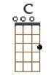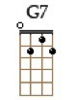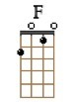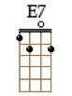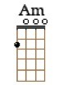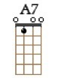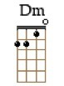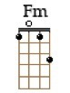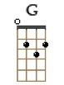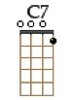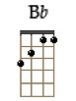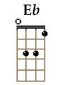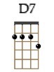

Song : G
Intro :
C G7 F /C G7 C

C E7
J'ai travaillé des années
Am C7
Sans répit jour et nuit
F
Pour réussir
A7 Dm / A7 Dm
Pour gravir le sommet
F E7
En oubliant bien souvent
Am Fm
Dans ma course contre le temps
C G7 F /C G7 C
Mes amis mes amours mes emmerdes
C E7
A corps perdu j'ai couru
Am C7
Assoiffé obstiné
F
Vers l'horizon
A7 Dm / A7 Dm
L'illusion vers l'abstrait
F E7
En sacrifiant c'est navrant
Am Fm
Je m'en accuse à présent
C G7 F /C G7 C
Mes amis mes amours mes emmerdes
Fm Bb
Mes amis c'était tout en partage
Eb C7
Mes amours faisaient très bien l'amour
Am D7
Mes emmerdes étaient ceux de notre âge
Am
Où l'argent c'est dommage
D7 G G7
Eperonnait nos jours
C E7
Pour être fier je suis fier
Am C7
Entre nous je l'avoue
F
J'ai fait ma vie

A7 Dm / A7 Dm
Mais il y a un Mais
F E7
Je donnerais ce que j'ai
Am Fm
Pour retrouver je l'admets
C G7 F /C G7 C
Mes amis mes amours mes emmerdes
C E7
Mes relations vraiment sont
Am C7
Haut placées décorées
F A7
Influents bedonnants
Dm A7 Dm
Des gens bien
F E7
Ils sont sérieux mais près d'eux
Am Fm
J'ai toujours le regret de
C G7 F /C G7 C
Mes amis mes amours mes emmerdes
Fm Bb
Mes amis étaient plein d'insouciance
Eb C7
Mes amours avaient le corps brûlant
Am D7
Mes emmerdes aujourd'hui Quand j'y pense
Am
Avaient peu d'importance
D7 G G7
Et c'était le bon temps
C E7
Les canulars les pétards
Am C7
Les folies les orgies
F
Le jour du bac
A7 Dm / A7 Dm
Le cognac les refrains
F E7
Tout ce qui fait je le sais
Am Fm
Que je n'oublierai jamais
C C G7 G7 F F / C G7 C
Mes amis… mes amours… mes emmerdes…

